2.05.05 Kontaktauswertung
Die Kontaktauswertung generiert Kontakt- und Aktionslisten basierend auf den Daten des Kontaktsystems. Hier können beispielsweise alle Aktionen eines Mitarbeiters, für einen Kunden oder alle offenen Aktionen aufgelistet werden.
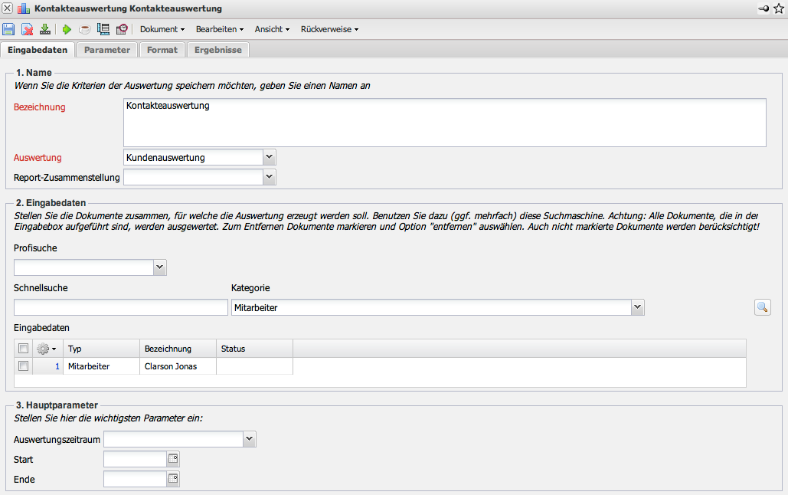
Die Maske besteht aus folgenden Elementen:
Auf dem Reiter “Eingabedaten”:

1. Name
- Bezeichnung: In diesem Feld wird die Bezeichnung der Auswertung definiert, falls diese gespeichert werden soll (beispielsweise für die Zeitdienste oder zum Verwalten der Auswertungsergebnisse).
- Auswertung: Die Kontakteauswertung beinhaltet die Kundenauswertung.
- Report-Zusammenstellung: In diesem Feld kann die neue Report-Zusammenstellung ausgewählt werden.

2. Eingabedaten
- Profisuche: Diese Auswahlbox ermöglicht die Verwendung von Profisuchen für die Eingabedaten der Auswertung. Diese Profisuchen müssen sich allerdings die unterstützten Kategorien beziehen.
- Suchmaschine: Schnellsuche und Kategorie: Dieses Element dient der Filterung der selektierten Daten aus den Kategorien. Als Auswahl zur Selektion stehen die Dokumenttypen Ansprechpartner, Kontakt, Mitarbeiter und Projekt zur Verfügung. Die Bedienung der Suchmaschine wird auch in Abschnitt 3.02.3 beschrieben und kann hier ggf. mehrfach ausgeführt werden.
- Eingabedaten: Unter diesem Feld sind die ausgewählten Selektionskriterien für die Auswertung aufgelistet. Diese Eingabedaten können aus der Profisuche, der Standard-Suchmaschine oder der persönlichen Ablage stammen.

3. Hauptparameter
- Auswertungszeitraum: Diese Auswahlbox bezieht sich auf den Auswertungszeitraum (Elemente Start und Ende) und ermöglicht für die Zeitdienste eine parametrisierte Definition des Zeitraumes. Diese Auswahl (Aktuelle Woche, Aktueller Monat, ..., Nächster Woche, Letzte Woche, ...) kann auch genutzt werden, um die manuelle Definition von Start und Ende zu vereinfachen.
- Start und Ende: In diesen Feldern kann als Selektionskriterium ein Zeitintervall eingegeben werden, um den Betrachtungszeitraum für die Auswertung einzugrenzen.
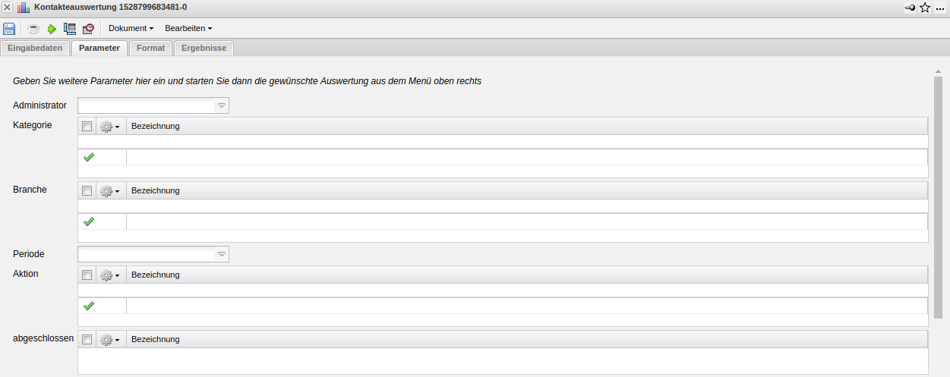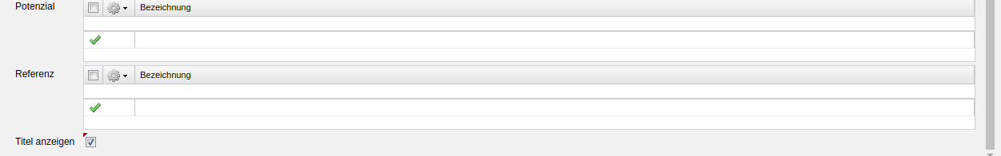
Auf dem Reiter “Parameter”:

4. Weitere Kriterien
- Kategorie: In dieser Auswahlbox können als Selektionskriterium Kategorien ausgewählt werden. Diese Arten beziehen sich auf die Kategorie des Kontaktes (Kunde, Interessent, ...) und schränken entsprechend die Auswahl ein.
- Branche: In dieser Auswahlbox können als Selektionskriterium Branchen ausgewählt werden. Diese Arten beziehen sich auf die Branchen des Kontaktes und schränken entsprechend die Auswahl ein.
- Periode: In dieser Auswahlbox kann die Periode der Auswertung eingetragen werden. Die Auswahl bietet folgende Möglichkeiten an: Täglich, wöchentlich, monatlich, halbjährlich, jährlich und per Quartal.
- Aktion: In dieser Auswahlbox können als Selektionskriterium Aktionen ausgewählt werden.
- Abgeschlossen: In dieser Auswahlbox können als Selektionskriterium Abgeschlossen aus dem Dokumenttyp Aktion ausgewählt werden. Es kann so beispielsweise nach allen nicht erledigten Aufgaben gesucht werden.
- Potenzial: In dieser Auswahlbox können als Selektionskriterium Potentiale ausgewählt werden. Diese Arten beziehen sich auf die Potentiale des Kontaktes (beispielsweise A-, B- oder C-Kontakt) und schränken entsprechend die Auswahl ein.
- Referenz: In dieser Auswahlbox können als Selektionskriterium Referenzen ausgewählt werden. Diese Arten beziehen sich auf die Referenz des Kontaktes (beispielsweise Geschäftsfelder) und schränken entsprechend die Auswahl ein.
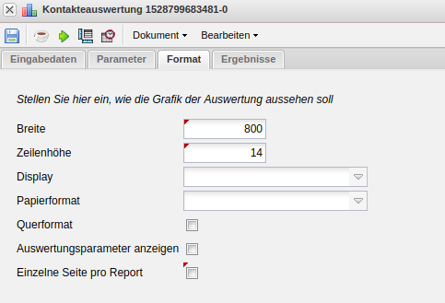
Auf dem Reiter “Format”:

5. Einstellungen zur Ansicht
- Breite: Mit diesem Feld wird die Breite in Pixel (px) der graphischen Auswertung festgelegt.
- Zeilenhöhe: Mit diesem Feld wird die Größe der Schriftart in Punkten (pt) bei graphischen Auswertung festgelegt.
- Display: Mit Hilfe dieser Auswahl kann die erzeugte Auswertung in verschiedenen Formaten erzeugt werden. Unterstützt werden HTML (Standardeinstellung), CSV, XLS, RTF und PDF.
- Papierformat: In dieser Auswahlbox kann das Format des Papiers festgelegt werden, anhand der eingegebenen Größe des Blattes wird die Auswertung größer oder kleiner angezeigt.
- Querformat: Mit Hilfe dieser Option kann die Auswertung als Querformat angezeigt und ausgedruckt werden.
- Auswertungsparameter anzeigen: Hier wird markiert, ob die Auswertungsparameter angezeigt werden.
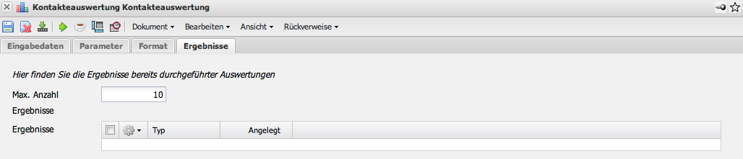
Auf dem Reiter “Ergebnisse”:

6. Ergebnisse
In diesem Reiter befinden sich die maximale Anzahl der Ergebnisse und die Ergebnisse der bereits durchgeführten Auswertungen.

